Белорусский государственный технологический университет

Факультет информационных технологий

Кафедра программной инженерии

 Реферат

По дисциплине «Основы алгоритмизации и программирования»

На тему «Задача про урожай и шахматы»

Выполнила:

Студент(ка) 1 курса 7 группы

Подшиваленко Диана Игоревна

Проверил:

Белодед Николай Иванович

2023, Минск

**Условие**

Изобретатель шахмат должен был получить от падишаха зерно в соответствии с правилом: на каждую клеточку падишах должен класть зерно в геометрической прогрессии. На какой клетке у США закончится зерно?

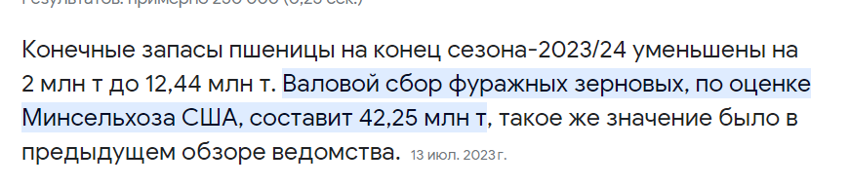**Данные**



**Реализация программы для нахождения клетки**

#include <iostream>

#include <iomanip>

#include <Windows.h>

#include <stdio.h>

#include <conio.h>

using namespace std;

int main() {

SetConsoleOutputCP(1251);

SetConsoleCP(1251);

cout << "Введите количество собранного урожая зерна(в тоннах)" << endl;

long long unsigned int weight;

cin >> weight;

weight *= 1000;

double weight_zerna;

cout << "Введите вес 1 зерна(в миллиграммах)" << endl;

cin >> weight_zerna;

weight_zerna /= 1000000;

long long unsigned int kolvo = double(weight) / weight_zerna;

long long unsigned int progress = 1;

for (int i = 0; i < 64; i++) {

if (progress <= kolvo) {

kolvo -= progress;

progress <<= 1;

}

else {

cout << "Последняя клетка, на которую хватит урожая, - это " << i << " клетка" << endl;

cout << "Урожай закончится на " << i + 1 << " клетке" << endl;

break;

}

}

}

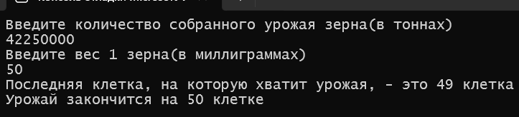Результат выполнения: